7.3 探究物体不受力时怎样运动 考点集训
一、基础知识挑战“零”失误(2分钟完成)
1．物体在水平表面运动时，受到的阻力越______，运动的距离越______。
2．一切物体在没有受到________的作用时，总保持________状态或______________状态，这就是著名的牛顿第一定律，又叫________定律。牛顿第一定律表明力 维持物体运动的原因,力是改变物体运动状态的原因。
3．物体保持原来运动状态不变的性质叫________，它是物体的一种属性，其大小只与物体的______有关，与受力大小、是否运动等其他因素无关，物体在任何情况下都有惯性。
二、中考链接（12分钟完成）
4.在学习牛顿第一定律的时候,我们做了如图所示的实验。下列有关叙述正确的是( )
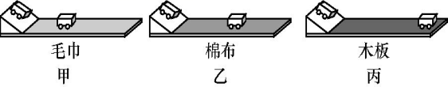
A.每次实验时,小车可以从斜面上的任何位置开始下滑
B.实验中运动的小车会停下来,说明力能改变物体的运动状态
C.实验表明:小车受到的摩擦力越小,小车运动的距离就越短
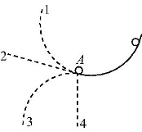
D.根据甲、乙、丙的实验现象可以直接得出牛顿第一定律
5.如图所示的小球从斜面上某处滚到A点时速度为1 m/s,方向为该点圆的切线方向。假如此时小球受到的力忽然都消失了,小球将沿以下哪条轨迹运动( )
A.1 B.2 C.3 D.4
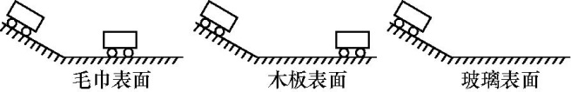
6.如图所示,在“探究阻力对物体运动影响”的实验中,若第二次实验时小车刚好滑到了木板最右端,接下来最合理的操作方法是( )
A.增加玻璃板的长度 B.降低小车从斜面上的释放高度 C.增加木板的长度 D.减轻小车的质量
7.一个做匀速圆周运动的物体,在运动过程中,若所受的一切外力都突然消失,该物体将( )
A.继续做匀速圆周运动 B.立即静止 C.改做匀速直线运动 D.无法确定其运动的变化情况
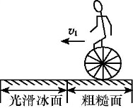
8.如图所示,一个杂技演员骑着一辆独轮车先沿粗糙水平面以v₁的速度做匀速直线运动,后运动到一光滑水平冰面上,仍沿原方向做匀速运动,速度为v₂,比较v₁和v₂的大小,则有( )
A.v₂一定大于v₁ B.v₂一定小于v₁ C.v₂一定等于v₁ D.无法确定
9．对于“力与运动的关系”问题，历史上经历了漫长而又激烈的争论过程。著名的科学家伽利略在实验的基础上推理得出了正确的结论，其核心含义是( )
A．力是维持物体运动的原因 B．物体只要运动就需要力的作用
C．力是物体运动状态改变的原因 D．没有力的作用，运动物体就会慢慢停下来
10．牛顿第一定律( )
A．它是由大量实验直接证明出来的 B．它揭示运动需要力来维持
C．它是在大量经验事实的基础上经推理概括出来的 D．它是由牛顿凭空想象出来的
11．正在水平面上滚动的小球，如果它受到的外力同时消失，那么它将( )
A．立即停下来 B．慢慢停下来 C．做匀速直线运动 D．改变运动方向
12．小球左右来回摆动，若其运动到右边最高处的那一刻绳子断了，假设摆球所受的力
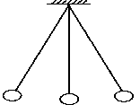
同时都消失，则摆球( )
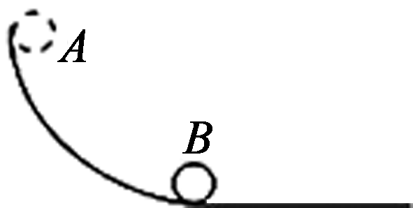
A．继续来回摆动 B．将保持静止不动
C．竖直向下掉 D．做匀速直线运动
13．如图所示，小球沿弧形斜槽从A点运动到水平轨道的B点时，如果小球受到的外
力突然全部消失，那么小球的运动状态将是( )
A．匀速直线运动 B．立即停止运动 C．速度越来越快 D．速度越来越慢
14．如果一个物体不受力的作用，该物体将（ ）
A．一定静止 B．一定做匀速直线运动
C．一定做曲线运动 D．可能静止，也可能做匀速直线运动
15．关于惯性，下列说法正确的是( )
A．静止的物体没有惯性 B．运动的物体没有惯性
C．太空中的物体没有惯性 D．一切物体都有惯性
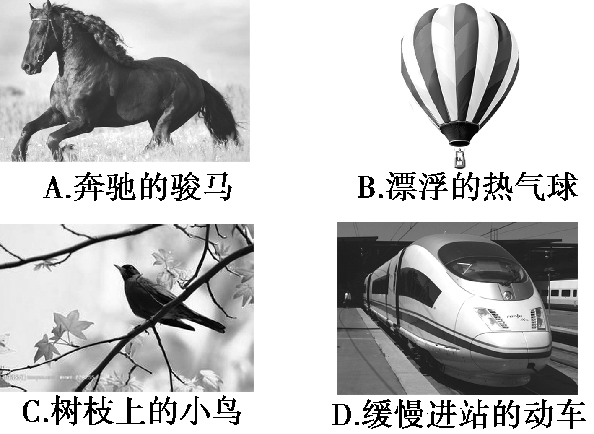
16．惯性是物体的固有属性，一切物体都具有惯性。如图所示的四种物体中，惯性最大的是( )

17．（多选）下列现象中，属于惯性现象的是( )
A．汽车急刹车时，乘客的身体会向前倾 B．火车启动时，速度越来越大
C．从枪口射出的子弹在空中飞行 D．百米赛跑运动员到达终点后，不能立即停下来
18．关于惯性的理解和现象解释，以下说法正确的是( )
A．高速飞行的子弹具有很大的惯性，穿入木头静止后惯性减小，力是改变物体惯性的原因
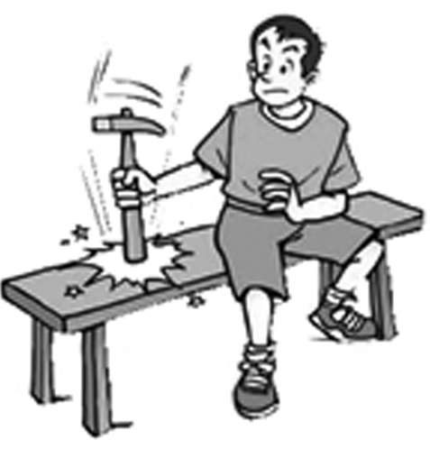
B．物体不受外力时有惯性，受到外力后惯性被克服掉了，运动状态才发生变化
C．行驶中的公交车紧急刹车时，乘客会向前倾，是由于惯性力的作用
D．百米赛跑运动员到达终点不能马上停下来，是由于运动员具有惯性
19．如图所示，锤子的锤头变松了，人们常用撞击锤柄下端的方法使锤头紧套在锤柄上，则下列说法正确的是( )
A．锤柄下端受到撞击时，锤头和锤柄同时停止运动B．锤柄下端受到撞击时，锤头先停止运动
C．这利用了锤头的惯性，锤头质量越大越容易套紧D．这利用了锤头的惯性，锤头质量越小越容易套紧
20．下列现象中，属于利用惯性的是( )
A．高速路上汽车限速行驶 B．汽车驾乘人员系安全带
C．人踩到香蕉皮上易滑倒 D．拍打衣服，灰尘脱离衣服
21．在汽车刹车时，坐在车里的乘客会向前倾倒。这种现象可以用以下四句话来解释：①乘客猝不及防，向前倾倒；②汽车很快停止运动，乘客下半身也很快随车停止运动；③乘客上半身由于具有惯性，仍然向前运动；④坐在车里的乘客随汽车向前运动，司机发现情况立即刹车。以上四句话最合理的排列顺序是( )
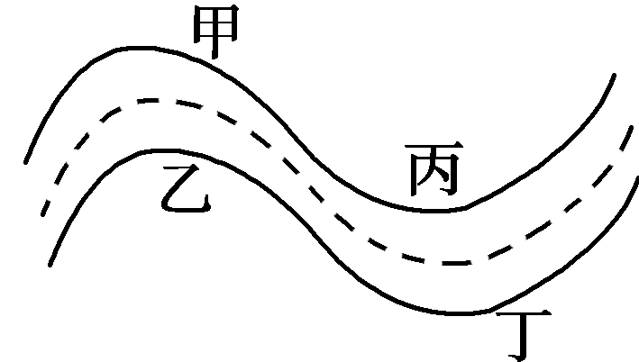
A．④①②③ B．④②③① C．④③②① D．④②①③
22．2019年7月16日，丝绸之路国际汽车拉力赛在甘肃敦煌落幕。小宇在家观看汽车拉力赛的电视节目，发现汽车行驶速度很快。其中途经一段“S”形弯道时，如图。他想：现场观看的观众为了更安全，应站的位置是图中( )
A．甲、丙 B．甲、丁 C．乙、丙 D．乙、丁
三、易错题警示（1分钟完成）
23.（多选题）关于力和运动的关系,下列说法中错误的是( )
A.竖直向上拋出的物体,上升时肯定还受到向上的作用力 B.互相不接触的物体,彼此间也可能发生相互作用
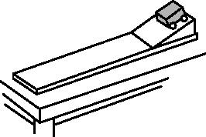
C.物体受到的力越大,运动越快;如果不受力,物体很快会停下来 D.摩擦力并不总是阻碍物体的运动
四、实验探究题（3分钟完成）
24.如图是“探究阻力对物体运动的影响”的实验装置。
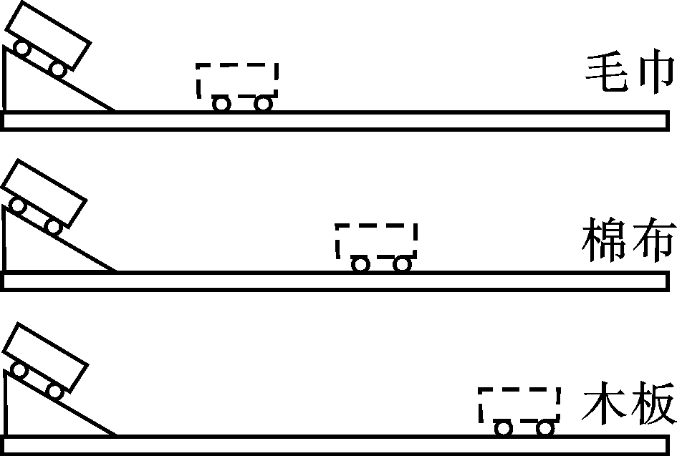
( 1 )实验时,将棉布铺在 ( 选填“斜面”“水平木板”或“斜面和水平木板” )上,让小车从斜面顶端由静止滑下,观察小车滑行的距离;去掉棉布,再次让小车 滑下,观察小车滑行的距离;
( 2 )由实验可以看出,运动的小车所受的阻力减小,向前滑行的距离 ;推理可知,如果小车运动时不受阻力,它将 。
25.关于“阻力对物体运动的影响”问题，某学习小组进行了如下探究实验：依次将毛巾、棉布分别铺在水平木板上，让小车分别从斜面顶端由静止自由下滑，观察小车在水平面上滑行的最大距离，三种情况下的运动如图所示。
(1)实验中每次均让小车从斜面顶端由静止自由下滑，目的是使小车在水平面上开始滑行时获得的速度大小 (填“相等”或“不相等”)，本实验中的“阻力”是指小车受到的摩擦力。
(2)分析图运动情况可知：小车在毛巾表面上滑行的距离最短，说明小车受到的阻力越大，速度减小得
越 (填“快”或“慢”)。小车能滑行的距离就越大，假如小车在水平面上不受阻力，它的速度将 。
(3)牛顿在伽利略等人的研究基础上，概括出牛顿第一定律：
26．一年一度的摩托车障碍赛正在如火如荼地进行着，赛场内，车手们驾驶着摩托车奋力争先，赛场外，观众看得如痴如醉。小明发现，赛车过程中包含了很多物理知识：
(1)如图所示的是车手飞越障碍的画面，为了更好地飞越障碍，飞越前，应使摩托车的速度尽可能 (填“大”或“小”)些。
(2)摩托车着地时，应让 (填“前轮”或“后轮”)先着地，以防摔倒受伤。
(3)到达终点后，车手关闭了发动机，而摩托车仍向前滑行了一段距离，这是因
为 的缘故。
7．3 探究物体不受力时怎样运动 考点集训 参考答案
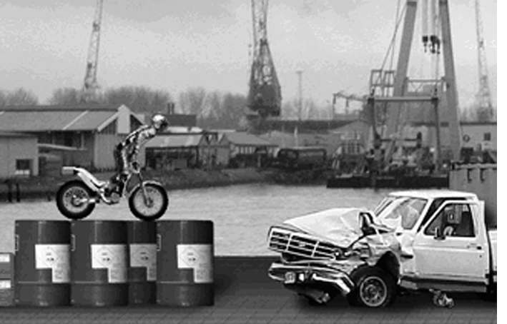
一、基础知识挑战“零”失误(2分钟完成)
1．物体在水平表面运动时，受到的阻力越__小____，运动的距离越__远。
2．一切物体在没有受到___外力___的作用时，总保持_静止__状态或____匀速直线运动___状态，这就是著名的牛顿第一定律，又叫__惯性_定律。牛顿第一定律表明力 不是 维持物体运动的原因,力是改变物体运动状态的原因。
3．物体保持原来运动状态不变的性质叫__惯性__，它是物体的一种属性，其大小只与物体的_质量
有关，与受力大小、是否运动等其他因素无关，物体在任何情况下都有惯性。
二、中考链接（12分钟完成）
4.在学习牛顿第一定律的时候,我们做了如图所示的实验。下列有关叙述正确的是( B )
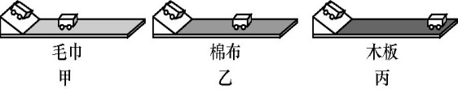
A.每次实验时,小车可以从斜面上的任何位置开始下滑
B.实验中运动的小车会停下来,说明力能改变物体的运动状态
C.实验表明:小车受到的摩擦力越小,小车运动的距离就越短
D.根据甲、乙、丙的实验现象可以直接得出牛顿第一定律
5.如图所示的小球从斜面上某处滚到A点时速度为1 m/s,方向为该点圆的切线方向。假如此时小球受到的力忽然都消失了,小球将沿以下哪条轨迹运动( B )
A.1 B.2 C.3 D.4
6.如图所示,在“探究阻力对物体运动影响”的实验中,若第二次实验时小车刚好滑到了木板最右端,接下来最合理的操作方法是( A )
A.增加玻璃板的长度 B.降低小车从斜面上的释放高度 C.增加木板的长度 D.减轻小车的质量
7.一个做匀速圆周运动的物体,在运动过程中,若所受的一切外力都突然消失,该物体将( C )
A.继续做匀速圆周运动 B.立即静止 C.改做匀速直线运动 D.无法确定其运动的变化情况
8.如图所示,一个杂技演员骑着一辆独轮车先沿粗糙水平面以v₁的速度做匀速直线运动,后运动到一光滑水平冰面上,仍沿原方向做匀速运动,速度为v₂,比较v₁和v₂的大小,则有( C )
A.v₂一定大于v₁ B.v₂一定小于v₁ C.v₂一定等于v₁ D.无法确定
9．对于“力与运动的关系”问题，历史上经历了漫长而又激烈的争论过程。著名的科学家伽利略在实验的基础上推理得出了正确的结论，其核心含义是( C )
A．力是维持物体运动的原因 B．物体只要运动就需要力的作用
C．力是物体运动状态改变的原因 D．没有力的作用，运动物体就会慢慢停下来
10．牛顿第一定律( C )
A．它是由大量实验直接证明出来的 B．它揭示运动需要力来维持
C．它是在大量经验事实的基础上经推理概括出来的 D．它是由牛顿凭空想象出来的
11．正在水平面上滚动的小球，如果它受到的外力同时消失，那么它将( C )
A．立即停下来 B．慢慢停下来 C．做匀速直线运动 D．改变运动方向
12．小球左右来回摆动，若其运动到右边最高处的那一刻绳子断了，假设摆球所受的力
同时都消失，则摆球( D )
A．继续来回摆动 B．将保持静止不动
C．竖直向下掉 D．做匀速直线运动
13．如图所示，小球沿弧形斜槽从A点运动到水平轨道的B点时，如果小球受到的外
力突然全部消失，那么小球的运动状态将是( A )
A．匀速直线运动 B．立即停止运动 C．速度越来越快 D．速度越来越慢
14．如果一个物体不受力的作用，该物体将（ D ）
A．一定静止 B．一定做匀速直线运动
C．一定做曲线运动 D．可能静止，也可能做匀速直线运动
15．关于惯性，下列说法正确的是( D )
A．静止的物体没有惯性 B．运动的物体没有惯性
C．太空中的物体没有惯性 D．一切物体都有惯性
16．惯性是物体的固有属性，一切物体都具有惯性。如图所示的四
种物体中，惯性最大的是( D )

17．（多选）下列现象中，属于惯性现象的是( ACD )
A．汽车急刹车时，乘客的身体会向前倾 B．火车启动时，速度越来越大
C．从枪口射出的子弹在空中飞行 D．百米赛跑运动员到达终点后，不能立即停下来
18．关于惯性的理解和现象解释，以下说法正确的是( D )
A．高速飞行的子弹具有很大的惯性，穿入木头静止后惯性减小，力是改变物体惯性的原因
B．物体不受外力时有惯性，受到外力后惯性被克服掉了，运动状态才发生变化
C．行驶中的公交车紧急刹车时，乘客会向前倾，是由于惯性力的作用
D．百米赛跑运动员到达终点不能马上停下来，是由于运动员具有惯性
19．如图所示，锤子的锤头变松了，人们常用撞击锤柄下端的方法使锤头紧套在锤柄上，则下列说法正确的是( C )
A．锤柄下端受到撞击时，锤头和锤柄同时停止运动B．锤柄下端受到撞击时，锤头先停止运动
C．这利用了锤头的惯性，锤头质量越大越容易套紧D．这利用了锤头的惯性，锤头质量越小越容易套紧
20．下列现象中，属于利用惯性的是( D )
A．高速路上汽车限速行驶 B．汽车驾乘人员系安全带
C．人踩到香蕉皮上易滑倒 D．拍打衣服，灰尘脱离衣服
21．在汽车刹车时，坐在车里的乘客会向前倾倒。这种现象可以用以下四句话来解释：①乘客猝不及防，向前倾倒；②汽车很快停止运动，乘客下半身也很快随车停止运动；③乘客上半身由于具有惯性，仍然向前运动；④坐在车里的乘客随汽车向前运动，司机发现情况立即刹车。以上四句话最合理的排列顺序是( B )
A．④①②③ B．④②③① C．④③②① D．④②①③
22．2019年7月16日，丝绸之路国际汽车拉力赛在甘肃敦煌落幕。小宇在家观看汽车拉力赛的电视节目，发现汽车行驶速度很快。其中途经一段“S”形弯道时，如图。他想：现场观看的观众为了更安全，应站的位置是图中( C )
A．甲、丙 B．甲、丁 C．乙、丙 D．乙、丁
三、易错题警示（1分钟完成）
23.（多选题）关于力和运动的关系,下列说法中错误的是( AC )
A.竖直向上拋出的物体,上升时肯定还受到向上的作用力 B.互相不接触的物体,彼此间也可能发生相互作用
C.物体受到的力越大,运动越快;如果不受力,物体很快会停下来 D.摩擦力并不总是阻碍物体的运动
四、实验探究题（3分钟完成）
24. 如图是“探究阻力对物体运动的影响”的实验装置。
( 1 )实验时,将棉布铺在 水平木板 ( 选填“斜面”“水平木板”或“斜面和水平木板” )上,让小车从斜面顶端由静止滑下,观察小车滑行的距离;去掉棉布,再次让小车从 斜面顶端由静止 滑下,观察小车滑行的距离;
( 2 )由实验可以看出,运动的小车所受的阻力减小,向前滑行的距离 变大 ;推理可知,如果小车运动时不受阻力,它将 保持匀速直线运动 。
25. 关于“阻力对物体运动的影响”问题，某学习小组进行了如下探究实验：依次将毛巾、棉布分别铺在水平木板上，让小车分别从斜面顶端由静止自由下滑，观察小车在水平面上滑行的最大距离，三种情况下的运动如图所示。
(1)实验中每次均让小车从斜面顶端由静止自由下滑，目的是使小车在水平面上开始滑行时获得的速度大小相等(填“相等”或“不相等”)，本实验中的“阻力”是指小车受到的摩擦力。
(2)分析图运动情况可知：小车在毛巾表面上滑行的距离最短，说明小车受到的阻力越大，速度减小得越快(填“快”或“慢”)。
(3)牛顿在伽利略等人的研究基础上，概括出牛顿第一定律：一切物体在没有受到力的作用时，总保持静止状态或匀速直线运动状态。
26．一年一度的摩托车障碍赛正在如火如荼地进行着，赛场内，车手们驾驶着摩托车奋力争先，赛场外，观众看得如痴如醉。小明发现，赛车过程中包含了很多物理知识：
(1)如图所示的是车手飞越障碍的画面，为了更好地飞越障碍，飞越前，应使摩托车的速度尽可能大(填“大”或“小”)些。
(2)摩托车着地时，应让后轮(填“前轮”或“后轮”)先着地，以防摔倒受伤。
(3)到达终点后，车手关闭了发动机，而摩托车仍向前滑行了一段距离，这是因为惯性的缘故。

